CAMORINO

moderne 2 ½-Zimmer-Wohnung

grosszügig, hell, ruhig und sonnig

………………………………………..……………………….….………….…………………………………….…….

appartamento moderno di 2 ½ locali

in una posizione tranquilla e sollegiata

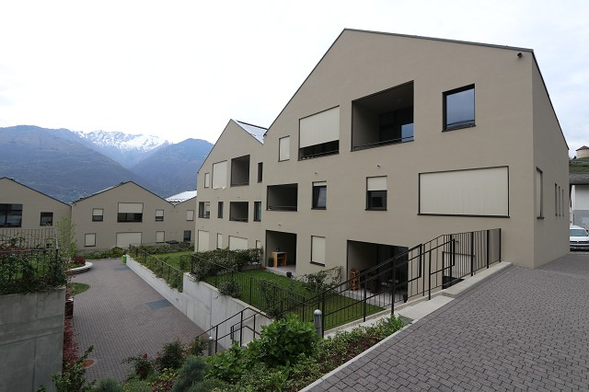

4180/2982

Fr. 475‘000.--

Standort | Umgebung

Eckdaten | Ausstattung

Wohnfläche: ca. 74.5m2
Etage: 1.OG
Lift: ja
Baujahr: 2016
Zustand: neuwertig
Dusche/WC: 1
Nebenkosten: Fr. 250.--
Balkone 1
Bodenbelag: Platten
Heizung: Wärmepumpe
Keller: 1
Parkplatz: 1 Tiefgaragen-PP

6528 Camorino, ai Crott 4

Region: Bellinzonese
Lage: sehr ruhig und sonnig
Aussicht: Bergsicht

Schulen: ja
Einkauf: ja
öffentlicher Verkehr: 200m
nächste Stadt: 4km
Autobahn: 2km

Beschreibung

Diese helle und moderne 2 ½-Zimmer-Wohnung liegt an sehr ruhiger und sonniger Lage in Camorino im Bellinzonese.

Die 2016 erbaute, neuwertige Wohnung verfügt über einen grosszügigen Grundriss mit offenem Wohn-/Essbereich, moderner Küche und vorgelagertem, gedecktem Balkon. Ein schöner Ausblick erstreckt sich auf die umliegenden Berge.
Im hinteren Teil der Wohnung befinden sich ein praktischer Abstellraum mit Waschturm, Dusche/WC sowie das Schlafzimmer.
Ein Kellerraum sowie ein Parkplatz in der Tiefgarage sind inklusive.
Ein schöner Aussenbereich mit Sitzgelegenheiten kann in der Residenz gemeinsam genutzt werden.
In ca. 10 Fahrminuten erreicht man Bellinzona. Locarno liegt ca. 20km entfernt.

Highlights

- helle, moderne Wohnung
- grosszügiger Grundriss
- sehr sonnige und ruhige Lage
- neuwertig – Baujahr 2016

Ubiciazione

Informazione sull'immobile

Superficie abitabile: ca. 74.5 m2
Piano: primo
Lift: si
Anno di costruzione: 2016
Docca/WC: 1
Lavanderia: 1
Spese: ca. Fr. 250.--
Balcone 1
Pavimento: Piastrelle
Riscaldamento: termopompa
Cantine: 1
Posteggi: 1 nell‘autorimessa

6528 Camorino, ai Crott 4

Regione: Locarnese
Posizione: centrale, soleggiata e tranquilla
Vista: si

Scuole: si
Possibilità d'acquisti: si
Mezzi pubblici: 200m
Prossima città: 4km
Autostrada: 2km

Descrizione

Quest’appartamento di 2 ½ locali si trova in una posizione centrale, molto soleggiata e tranquilla alla Via ai Crott 4, a Camorino.

La costruzione è del 2016 e l’appartamento moderno e luminoso ha un superficie grande di ca. 75 m2. L’appartamento comprende un soggiorno/pranzo con cucina, una terrazza, una camera, una doccia/WC ed un ripostiglio con lavanderia. Una bella vista estende sulle montagne.

L’appartamento ha una cantina e un posteggio nell’autorimessa. La residenza ha un giardino comune. La fermata del bus è vicino. L’autostrada A2 a Bellinzona Sud è a 2 km e il centro di Bellinzona a 4 km. In Camorino sono negozi e le scuole.

Highlights

- appartamento nuovo moderno e lussuoso
- superficie grande di 75 m2
- posizione centrale, soleggiata e tranquilla
- fermata del bus a 200 m
- solo 5 minuti sull’autostrada e nel centro di Bellinzona

Eingang, Wohn-/Esszimmer mit Küche entrata, soggiorno, pranzo e cucina
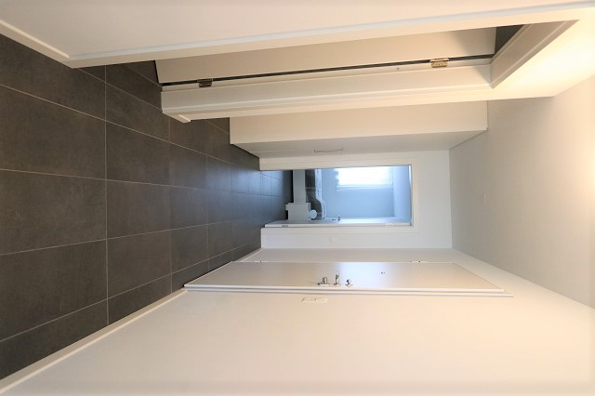
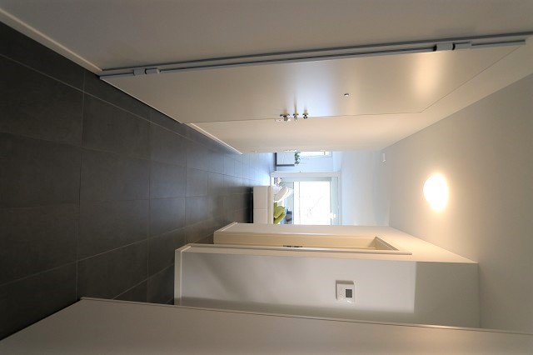

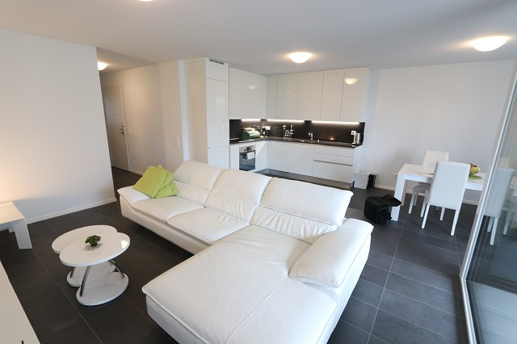
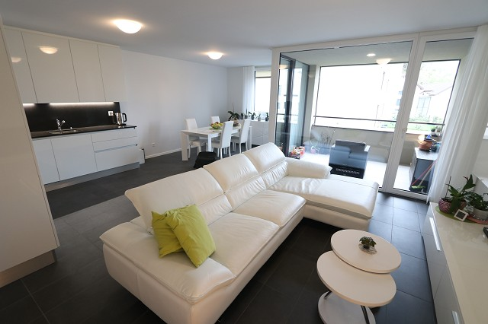

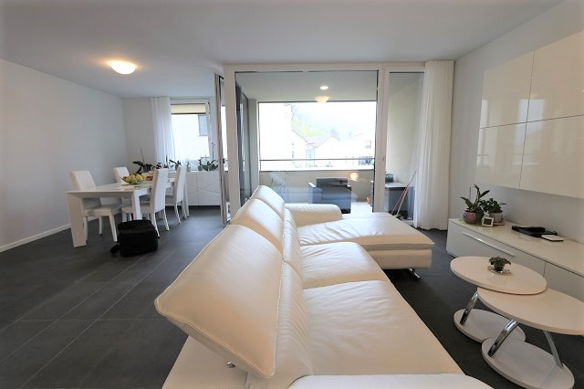
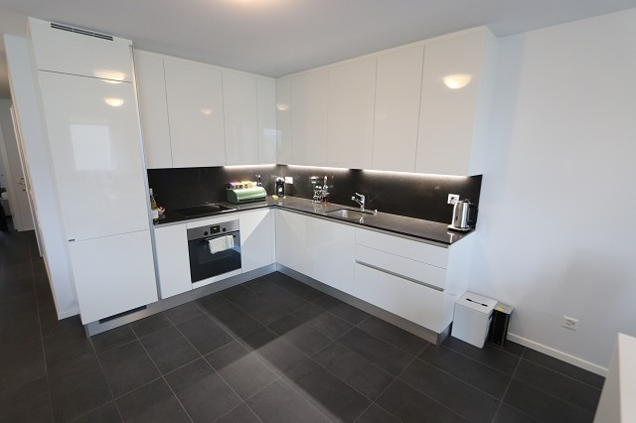

Abstellraum, Dusche/WC und Zimmer ripostiglio, doccia/WC e camera da letto
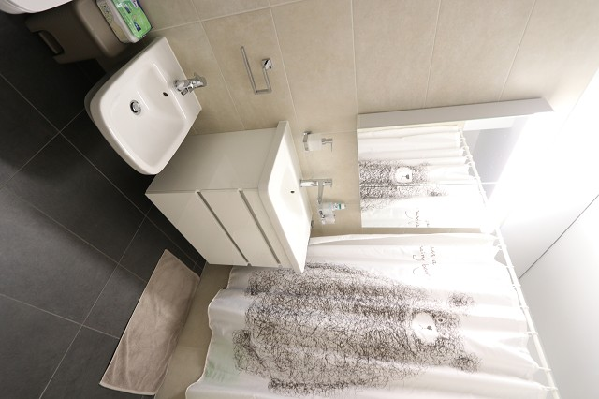
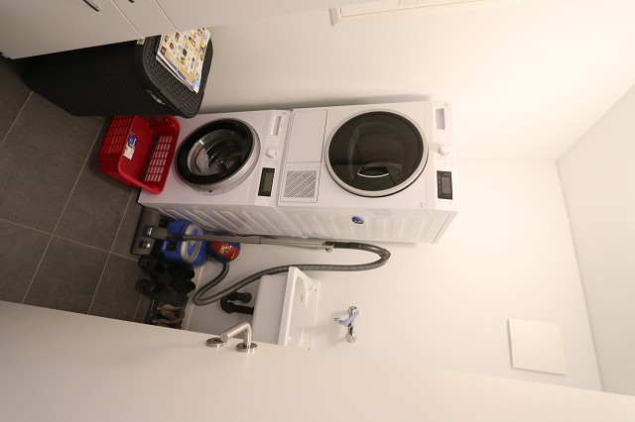

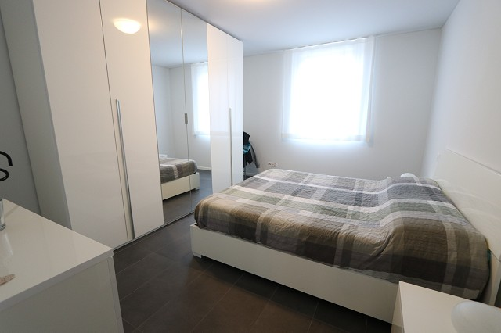

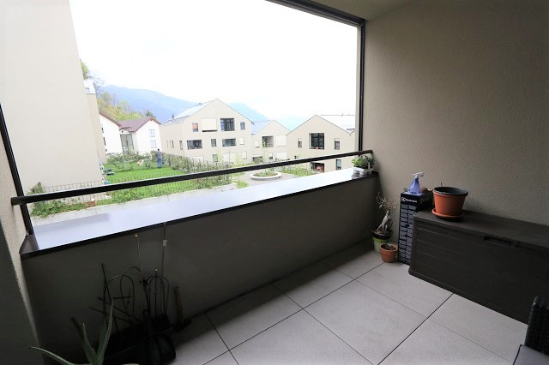
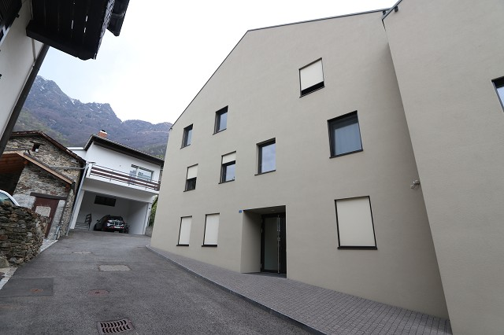

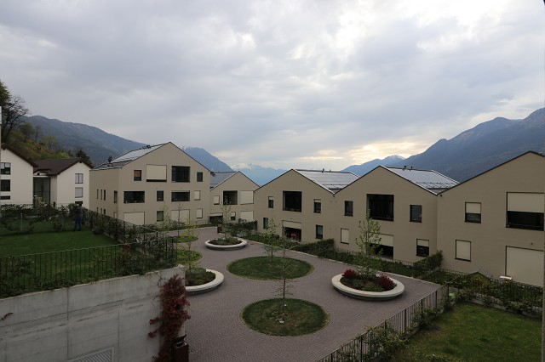

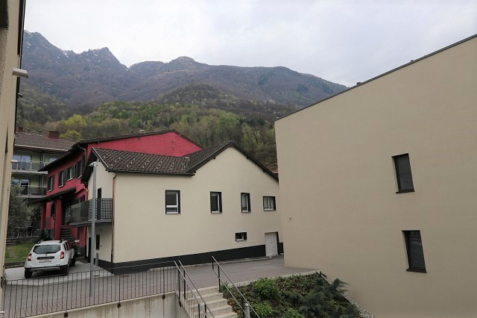

TICINO | Ascona

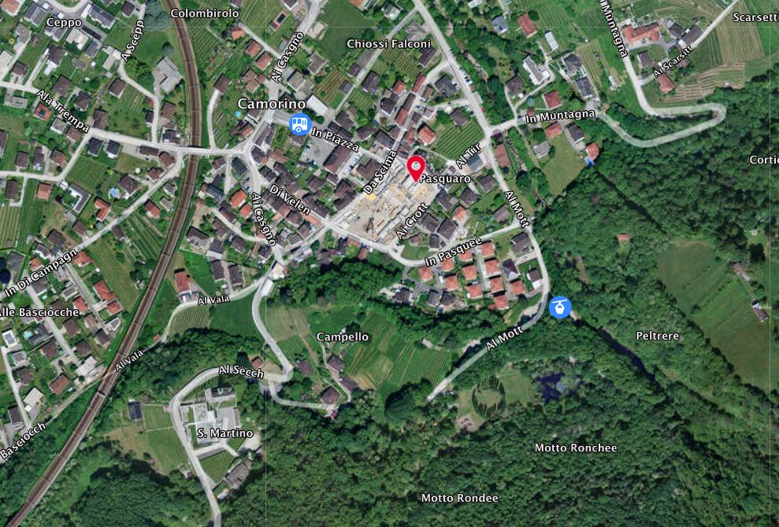

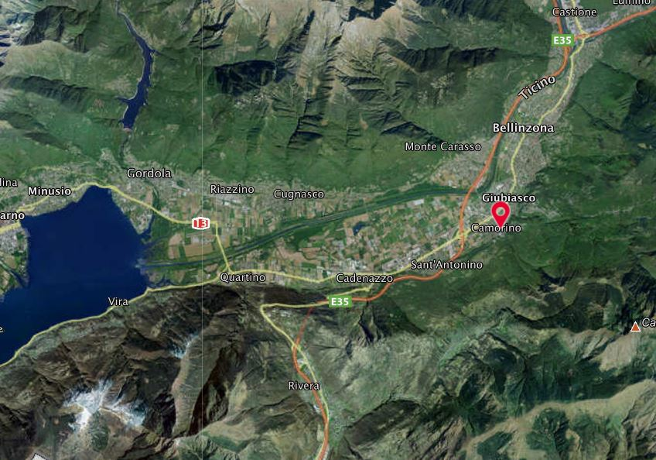

TICINO | Ascona

TICINO | Camorino

